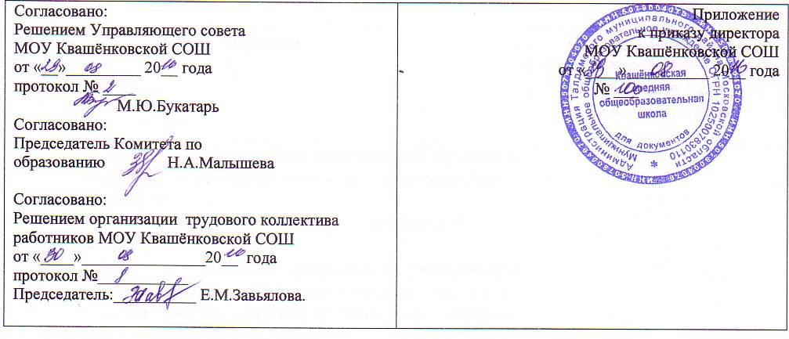
Положение
о надбавке за использование в работе современных методов и моделей образовательных и инновационных технологий к ставкам заработной платы (должностным окладам) педагогическим работникам МОУ Квашёнковской СОШ

1.Общие положения.
Настоящее положение разработано в соответствии с Трудовым Кодексом Российской Федерации, Постановлением Правительства Московской области от 31.05.2016 № 410/18 « О внесении изменений в постановление Правительства Московской области от 27.12.2013 № 1186/58 « Об оплате труда работников государственных образовательных организаций Московской области», постановлением главы Талдомского муниципального района от 26.08.2016 № 2409 « О внесении изменений в постановление главы Талдомского муниципального района от 30.09.2014 « 1884 « Об оплате труда работников муниципальных образовательных учреждений Талдомского муниципального района»
Положение разработано в целях поощрения педагогических работников МОУ Квашёнковской СОШ за использование в работе современных методов и моделей образовательных и инновационных технологий.
2. Положение предусматривает единые принципы установления ежемесячной надбавки
за использование в работе современных методов и моделей образовательных и инновационных технологий к ставкам заработной платы (должностным окладам) педагогических работников МОУ Квашёнковской СОШ.

3. Ежемесячная надбавка за использование в работе современных методов и моделей образовательных и инновационных технологий педагогическим МОУ Квашёнковской СОШ предусматривается в размере 5 процентов к ставкам заработной платы (должностным окладам).

№ п/п | Наименование надбавки | Процент надбавки к ставке заработной платы (должностным окладам) педагогическим работникам
1. | За использование в работе современных методов и моделей образовательных и инновационных технологий:  - здоровьесберегающих технологий в образовательном процессе;  -технологий создания предметной развивающей среды (Понятие предметно-развивающая среда определяется как «система материальных объектов деятельности ребенка, функционально моделирующая содержание его духовного и физического развития»);  -обобщение опыта работы педагогов с использованием инновационных технологий;  -проектно-исследовательская деятельность. | 5

4. Педагогическим работникам МОУ Квашёнковской СОШ предоставлять Чудайкиной Е.Н. отчет по полугодиям (за сентябрь-декабрь – до 15 января следующего года; за январь-май – до 15 июня текущего года) по прилагаемой форме:

Временной период (полугодие) | Используемые технологии | Мероприятия

Приложение 2
к приказу МОУ Квашёнковской СОШ
от «29 » августа 2016 № 101

Состав комиссии
по оценке результатов работы
педагогических работников
МОУ Квашёнковской СОШ
Председатель комиссии: Власенко М.А. – директор школы
Члены комиссии: Чудайкина Е.Н. – заместитель директора по УВР
Завьялова Е.М.- председатель трудового коллектива
Корьёвкина Н.А. – заместитель директора по ВР, руководитель ШМО
Извольская В.А – социальный педагог, член Управляющего совета

